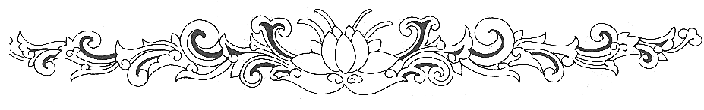
说 明 广州市公文学会
1.此证书须用钢笔或毛笔填写，字迹工 写作人才证书
整，涂改无效。 GUANGZHOU OFFICIAL DOCUMENT
2.此证书须加盖学会钢印方为有效。 ACADEMIC ASSOCIATION
3.此证只限本人使用。
DIRECTIONS WRITING
1．Write meatly with pen or Chinese TALENT
brush, invalid if altered. CREDENTIALS

2.Valid only when steel-sealed by
academic association.
3.For peronal proper use only.
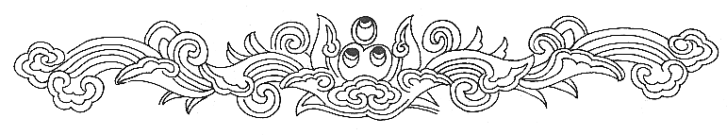

从事专业 写 作
Speciality
人才资格 中 级
Qualifications （独立胜任文秘写作）
评审组织 写作人才鉴定委员会 姓名 性别
Organization签名: Full Name Sex
Of Evalution签名: 出生年月 籍贯
签名: Birthdate Nation place
工作单位
发证单位 （盖章） Work Unite
Issuing Authority 证书编号
会 长 （盖章） Credentials No
President 年 月 日

